Федеральное государственное автономное образовательное учреждение высшего образования «Национальный исследовательский университет ИТМО»

Факультет программной инженерии и компьютерной техники

Лабораторная работа по программированию №6

Вариант №10652

Выполнил:  
Студент группы P3106  
Мельник Фёдор Александрович

Проверил:

Вербовой. А. А.,

Преподаватель-практик ФПиКТ

Санкт-Петербург, 2025

Оглавление

Задание 3

Диаграмма классов объектной модели 4

Исходный код программы 5

Результат работы программы 6

Вывод 7

# Задание

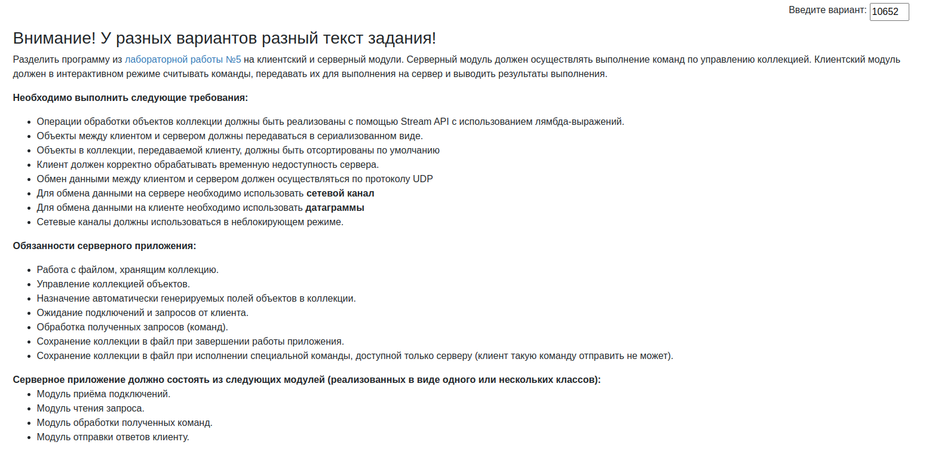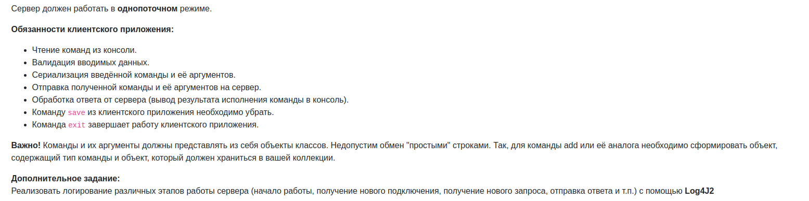

# Диаграмма классов объектной модели

<https://github.com/ldpst/ProgLab6/tree/master/diagrams>

# Исходный код программы

<https://github.com/ldpst/ProgLab6>

# Вывод

При выполнении лабораторной работы я познакомился с методами соединения клиента и сервера, с классами Socket, SocketChannel, Datagramm, DatagrammChannel и др. Также я получил полезный навык сериализации объектов при передаче данных между клиентом и сервером.